Trường cao đẳng thực hành Fpt Polytechnic

MÔ TẢ DỰ ÁN

Người thực hiện: Lê Nhựt Bảo pc01028

Email: [baolnpc01028@fpt.edu.vn](mailto:baolnpc01028@fpt.edu.vn)

Link sản phẩm: https://github.com/bao21092001/baominiproject01028.git

MiniProject: Product service

Ứng dụng thực hiện: Eclipse-Workspace, MySql Workbench

Link chạy dự án trên trình duyệt: http://locallhost:8080/product/list

Giám sát và đánh giá: Công Ty R2S

Lý thuyết và thực hành

\*Lý thuyết

- Thiết kế Front-End, Back-end

- Cơ sở dữ liệu : MySQL

- Các ngôn ngữ hỗ trợ lập trình Web (Java, HTML5, CSS, JS,…)

\* Thực hành

- Môi trường Code: Eclipse IDE, Visual Studio Code.

- Front-end: HTML5, CSS, JAVASCRIPT, BOOTSTRAP, ANGULARJS.

- Back-end: Java, Spring Boot, Spring Security,thymeleaf.

- Cơ sở dữ liệu: MySQL

-Trình bày:

+ Sơ đồ Class diagram:

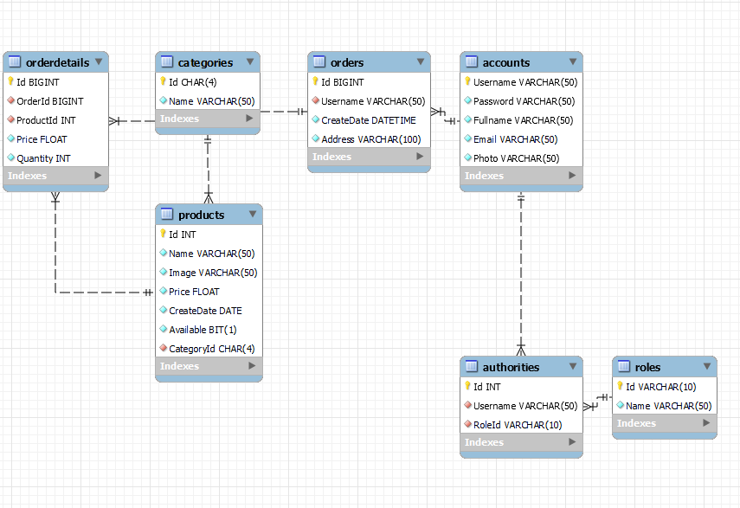

Hướng dẫn sử dụng(chương trình) :

1.Phần người dùng (user)

- Đăng ký

- Đăng nhập

- Xem danh sách sản phẩm

- Xem chi tiết sản phẩm

- Xem danh mục sản phẩm

2.Phần quản lý dự án PM (Project Manager)

- Đăng ký

- Đăng nhập

- Xem danh sách sản phẩm

- Xem chi tiết sản phẩm

- Xem danh mục sản phẩm

- Đăng nhập vào hiện chữ quản trị

- Quản lý sản phẩm(Thêm,cập nhật,xóa,tìm kiếm)

- Phân quyền sử dụng

3.Phần Admin

- Đăng ký

- Đăng nhập

- Xem danh sách sản phẩm

- Xem chi tiết sản phẩm

- Xem danh mục sản phẩm

- Đăng nhập vào phần quản trị

- Quản lý sản phẩm(Thêm,cập nhật,xóa,tìm kiếm)